**הדין וחשבון השנתי השלושים ושלושה של נציב תלונות הציבור,** המוגש בזה לכנסת על פי סעיף 46(א) לחוק מבקר המדינה, התשי"ח-1958 [נוסח משולב], הוא הדוח השנתי השני המוגש על ידי בתקופת כהונתי כמבקר המדינה ונציב תלונות הציבור.

היקפם של הדוחות בשנתיים האחרונות משקף את הגידול הניכר במספר התלונות המוגשות לנציב תלונות הציבור בעת האחרונה, ואת תחומי פעילותה הנרחבים של נציבות התלונות שבמשרד מבקר המדינה, שהיא הכתובת המרכזית לאזרח בריבו עם רשויות השלטון, בצד המערכת השיפוטית, שסמכויותיה ותפקידיה הם במישור אחר. הגידול הניכר במספר התלונות המוגשות לנציבות מצביע על אמון הציבור בה. גידול זה מחייב להגדיל את תקן כוח האדם בנציבות, וחובה עלינו לתת את הדעת על כך, שכן הצפי הוא גידול ניכר מאוד, גם בעתיד, במספר התלונות שיוגשו לנציבות לבירור.

עם זאת, עדיין יש ציבורים בחברה הישראלית שאינם מודעים לדבר קיומה וסמכויותיה של נציבות תלונות הציבור, והנציבות עושה להגברת המודעות של ציבורים אלה, בייחוד באזורי הפריפריה של המדינה, בדבר זכותם להביא לפני נציב תלונות הציבור את טרוניותיהם וקובלנותיהם על עוולות שנעשו להם.

לפני כשנה נפתחו בנצרת ובבאר שבע לשכות לקבלת תלונות המאוישות בעובדים הדוברים את השפות הנפוצות בערים אלה ובסביבתן, כדי להגביר את המודעות של תושביהן לזכותם להגיש תלונות על רשויות השלטון ואת נגישותם ללשכות נציב תלונות הציבור. ואכן בשנת 2006 הוגשו בלשכות אלה תלונות רבות.

במסגרת המאבק המתנהל נגד השחיתות במערכות השלטון בישראל התייחד חלק מעבודת הנציבות להגנה על עובדים שחשפו מעשי שחיתות במקום עבודתם ועקב כך נפגעו על ידי מעסיקיהם.

נציב תלונות הציבור מייחס חשיבות רבה להגנה על עובדים אלה מפני הפגיעה בהם, בהיותם נדבך חשוב בחומת ההגנה על טוהר המידות והיושר הציבורי, ונציבות תלונות הציבור עושה כל שניתן על פי החוק כדי להגן על זכויותיהם, אם בדרך של הוצאת צווי הגנה זמניים וקבועים ואם בדרכים מתאימות אחרות.

דוח שנתי 33, בדומה לדוחות הקודמים של נציב תלונות הציבור, כולל תיאור של מכלול הנושאים המגוונים שנציבות תלונות הציבור עוסקת בהם, הנוגעים כמעט לכל תחום מתחומי חייו של האזרח בישראל. הנציבות עושה ותעשה לשיפור דרכי המינהל ולתקינותן מהבחינה החוקית והציבורית לשם קידום רווחתו ואיכות חייו של האזרח.

יצוין כי בסוף שנת 2006 פרש מכהונתו מנהל נציבות תלונות הציבור עו"ד דורי פינטו, ובמקומו מונה לתפקיד עו"ד הלל שמגר.

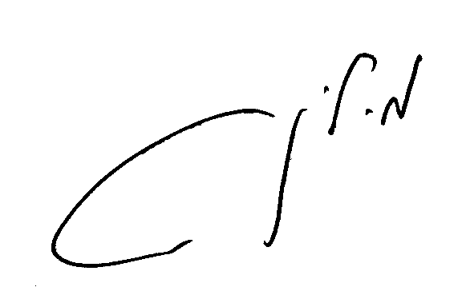

**מיכה לינדנשטראוס**

מבקר המדינה

ונציב תלונות הציבור

ירושלים, אדר התשס"ז

מרס 2007